NIBE-logo-cervene

**TISKOVÁ ZPRÁVA 26. září 2016**

**Tepelné čerpadlo nibe si odnáší Z veletrhu for therm cenu GRAND PRIX 2016**

**Tepelné čerpadlo systému vzduch-voda NIBE F2120 získalo cenu GRAND PRIX 2016. Ta mu byla udělena 21. září v rámci největšího veletrhu vytápění FOR THERM, který je součástí tradičního stavebního veletrhu FOR ARCH. Držitelem ocenění je společnost NIBE Energy Systems CZ, výhradní dodavatel kvalitních švédských tepelných čerpadel NIBE do České republiky a na Slovensko. Ta navíc na veletrhu představila žhavou novinku – rekuperační jednotku NIBE ERS 20-250, která je ovládána přímo z regulátoru tepelného čerpadla.**

Porota soutěže hodnotila jednotlivé produkty podle technických parametrů, technologie, materiálu, ekologického hlediska, energetické úspornosti i možnosti uplatnění na trhu. Právě na základě zhodnocení těchto kritérií uspělo tepelné čerpadlo NIBE F2120, které se řadí po propojení s regulátorem NIBE SMO do energetické třídy A+++. Pro vytápění využívá teplo obsažené ve venkovním vzduchu, je proto šetrné k životnímu prostředí. Aby odolalo náročným klimatickým podmínkám a prodloužila se jeho životnost, je vyrobeno z velmi trvanlivých materiálů. Novému zařízení byl při testování naměřen na evropském trhu vysoce nadstandardní sezónní topný faktor vyšší než 5 - dosahuje tedy 5x větší účinnosti než běžný elektrokotel. Charakterizuje ho rovněž velmi tichý provoz i při plném zatížení, špičkový pracovní rozsah s výstupní teplotou až 65 oC, jednoduchá instalace a možnost chlazení s minimální výstupní teplotou 7 oC.

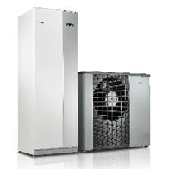*„Ocenění tepelného čerpadla NIBE F2120 je pro nás důkazem kvality našich produktů a jejich rostoucí obliby mezi českými a slovenskými zákazníky. Ceny GRAND PRIX si velmi vážíme, protože nás utvrdila v přesvědčení, že svou práci děláme dobře,”* konstatuje Jiří Sedláček, ředitel prodeje NIBE Energy Systems CZ, divize skupiny NIBE, a dodává: *„Na veletrhu jsme kromě vítězného exponátu vystavovali také oblíbenou sestavu tepelného čerpadla systému vzduch-voda NIBE F2040 s vnitřní systémovou jednotkou VVM320 a rekuperační jednotku NIBE ERS 20-250, která je ovládána přímo z regulátoru tepelného čerpadla. NIBE je tak jedním z mála výrobců, kteří nabízí řízení celého systému topení, ohřevu vody a větrání rodinného domu ze společného regulátoru, a jeho ovládání je proto pro uživatele mnohem jednodušší. Tepelné klima v domě lze navíc řídit i přes vzdálenou správu pomocí mobilního telefonu.”*

*Tepelné čerpadlo systému vzduch-voda NIBE F2120 (energetická třída A+++, SCOP až 5,1) s vnitřní systémovou jednotkou VVM320*

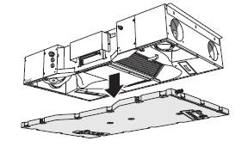

*Rekuperační jednotka NIBE ERS 20-250*

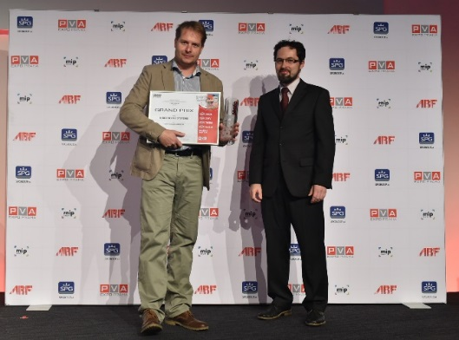

*Petr Kartous, technický manažer NIBE Energy Systems CZ, přebírá cenu GRAND PRIX 2016 od předsedy poroty Michala Kabrhela.*

**O společnosti Družstevní závody Dražice a skupině NIBE**

Družstevní závody Dražice, člen skupiny NIBE, jsou největším výrobcem ohřívačů vody v České republice, známým po celé Evropě. Jejich historie se píše již od roku 1900. Provozují výrobní závody s několika linkami v Dražicích a Luštěnicích nedaleko Benátek nad Jizerou.

V roce 2006 se firma stala součástí švédské společnosti NIBE Industrier AB se sídlem v Markarydu. Jednou z jejích tří divizí je NIBE Energy Systems, která dodává výrobky pro vytápění, ohřev vody a ventilaci pro domácnosti i průmyslové objekty. Do této divize spadají tepelná čerpadla NIBE, jejichž výhradním dodavatelem pro Českou republiku a Slovensko je právě společnost Družstevní závody Dražice – strojírna s.r.o., divize NIBE Energy Systems CZ. Do jejich sortimentu patří tepelná čerpadla systému země-voda (voda-voda), vzduch-voda, ventilační tepelná čerpadla a rekuperační jednotky. Aktuálně jsou tepelná čerpadla značky NIBE nejprodávanější na českém trhu.

***Další informace:***

**Crest Communications,** tel.: +420 222 927 111

Marcela Kukaňová, tel.: +420 731 613 618, [marcela.kukanova@crestcom.cz](mailto:marcela.kukanova@crestcom.cz)

Marie Cimplová, tel.: +420 731 613 602, [marie.cimplova@crestcom.cz](mailto:lenka.vybulkova@crestcom.cz)

[**www.crestcom.cz**](http://www.crestcom.cz)**;** [**www.nibe.cz**](http://www.nibe.cz)